

**项目管理体系文件**

**系统设计说明书**

编 撰 人：孙嘉阳、姜昭阳

审 核 人：

批 准 人：

批准日期：2010-9-1

保密级别：机密

文档版本：0.0.1

**北京中软国际信息技术有限公司**

**版本历史**

|  |  |  |  |
| --- | --- | --- | --- |
| **日期** | **版本** | **说明** | **作者** |
| 2023.12.18 | 01 | 初始版本 | 孙嘉阳、姜昭阳 |
| 2024.1.4 | 02 | 最终版本 | 姜昭阳、殷志俣  李嘉哲、初玉林  孙嘉阳 |

目　录

1. 引言 1

1.1. 编写目的 1

1.2. 背景 1

1.3. 术语 2

1.4. 参考资料 3

2. 总体设计 3

2.1. 系统功能结构 4

2.2. 运行环境 6

3. 模块设计 6

3.1. 玩家功能模块列表 6

3.1.1. 房间设置模块： 6

3.1.2. 角色选择模块： 9

3.1.3. 操作模块： 10

3.2. 系统功能模块列表 13

3.2.1. 地图模块： 13

4. 接口设计 20

4.1. 接口1 20

4.2. 接口2 21

# 引言

## 编写目的

本说明是《勇者屠龙记》软件产品的设计和实现说明，记录了系统整体实现上技术层面上的考虑，并且以需求分析作为依据，同时该文档将作为软件实现、特性要求和控制的依据。

软件开发小组的每一位参与开发成员应该阅读本说明，以清除产品在技术方面的要求和实现策略，本手册将进行技术审评和技术的可行性检查，为后续的编码开发提供框架。

## 背景

说明：

A.软件系统的名称：勇者屠龙记

B.开发者：你说的对小组

C.本系统将是一个独立的系统，目前所产生的输出是 独立的。

## 术语

表 1术语和缩略语

|  |  |
| --- | --- |
| **术语、缩略语** | **解 释** |
| 玩家 | 玩家是指本游戏软件的使用者扮演、操作的角色。 |
| 角色 | 玩家在游戏准备阶段选取的角色。本游戏共有剑士、坦克、射手、法师四种角色 |
| 敌人 | 出现在关卡中，与玩家是敌对关系，由AI操控，会攻击玩家。 |
| 关卡/地图 | 玩家游玩的地图。共有：  新手教程图：在这里进行对玩家的新手教程  王城郊外：第一个关卡  迷雾森林：第二个关卡  魔龙城堡：第三个关卡  城堡深处：第四个关卡 |
| 生命值/HP/血量 | 玩家和敌人的生命资源，以红条的形式表示，受到攻击或者释放特殊技能时会消耗这一资源，当其归零时对应的玩家或敌人死亡。 |
| 攻击力 | 玩家的攻击力，玩家的普通攻击和技能会基于一定的攻击力倍率造成伤害。 |
| 物理伤害 | 玩家和敌人可造成的一种伤害类型，伤害计算方式：  实际伤害 = 物理伤害*（1-物理减伤率）。 |
| 法术伤害 | 玩家和敌人可造成的一种伤害类型，伤害计算方式：  实际伤害 = 法术伤害*（1-法术减伤率）。 |
| 物理减伤率 | 玩家和敌人可拥有的一种减伤类型，可以百分比减免受到的物理伤害。 |
| 法术减伤率 | 玩家和敌人可拥有的一种减伤类型，可以百分比减免受到的法术伤害。 |
| 移动速度 | 玩家和敌人在地图上移动的速度。 |
| 移动 | 玩家可以使用A/D键进行左右移动。 |
| 跳跃 | 玩家可以使用K键进行跳跃。 |
| 普通攻击 | 玩家可以使用J键进行普通攻击  普通攻击会造成100%玩家攻击力的物理或法术伤害。 |

## 参考资料

相关的文件包括：

A.《需求分析》 姚飞扬、王可岩

B.《软件工程导论》

C.《项目计划》王煊皓

D.《软件测试》 朱少名 电子工业出版社

# 总体设计

## 系统功能结构

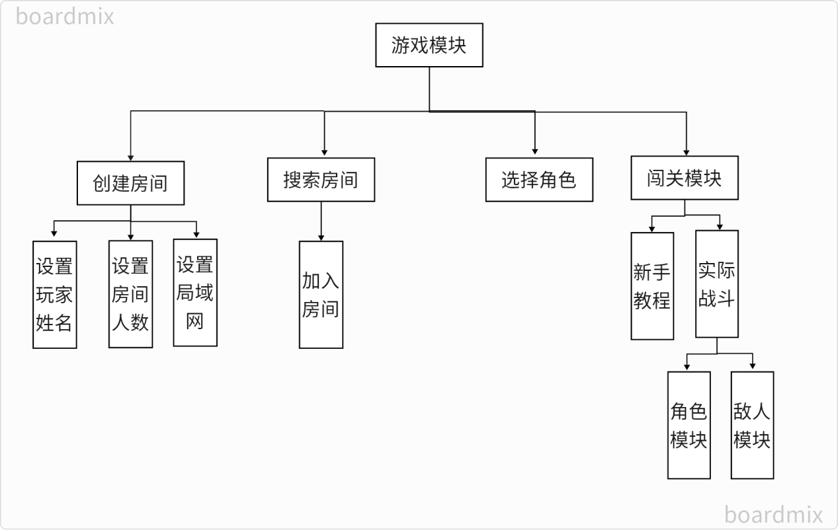

图1：《勇者屠龙记》游戏准备模块功能结构图

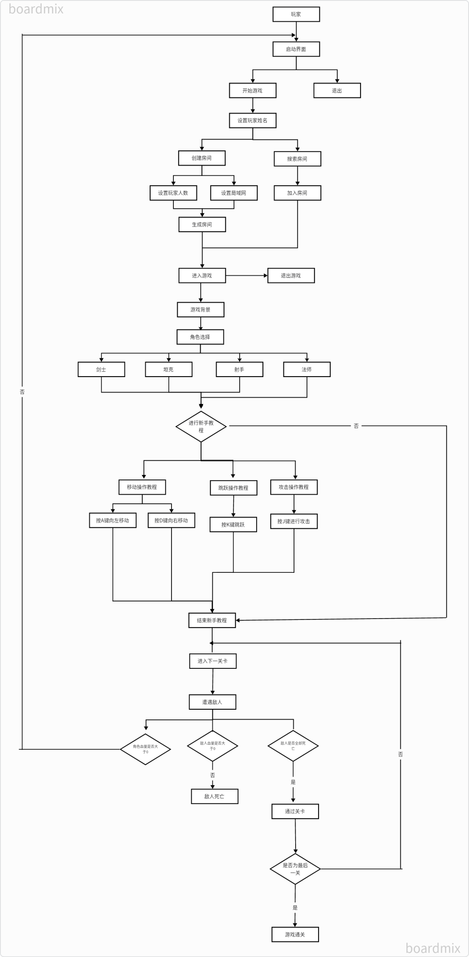

图2：《勇者屠龙记》游戏流程图

## 运行环境

硬件部分：客户端和服务器端均是基于主流PC机：intel或者AMD处理器，内存1G 以上，硬盘60G以上；并行操作：考虑多用户任务处理；

开发工具：Unreal Engine 5

**编程语言：C++集成蓝图**

# 模块设计

## 玩家功能模块列表

### 房间设置模块：

点击开始游戏后，用户能够填写用户名，判断用户名是否为空，若为空，则不能进行下一步，若已填写名称，点击创建房间按钮后创建房间并设置人数，根据设置的人数创建绘画并上传至列表，同时循环时时更新列表信息，在相同局域网的其他玩家可在列表中搜寻房间，若房间人数已满则不能够加入，否则加入房间并更新列表房间信息。

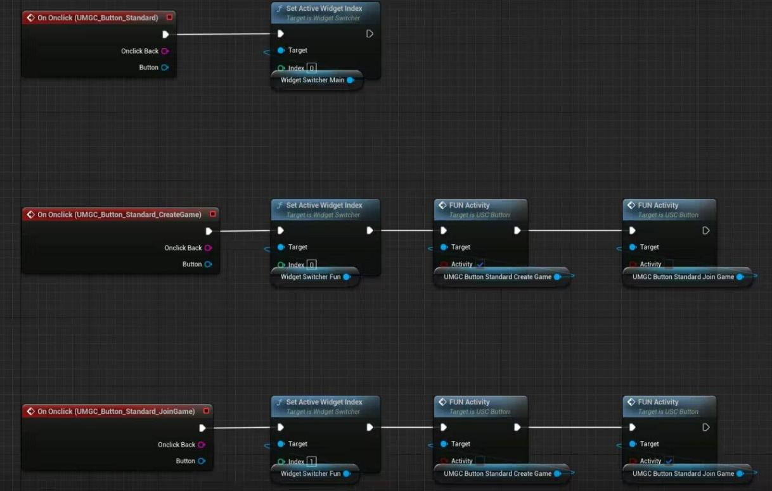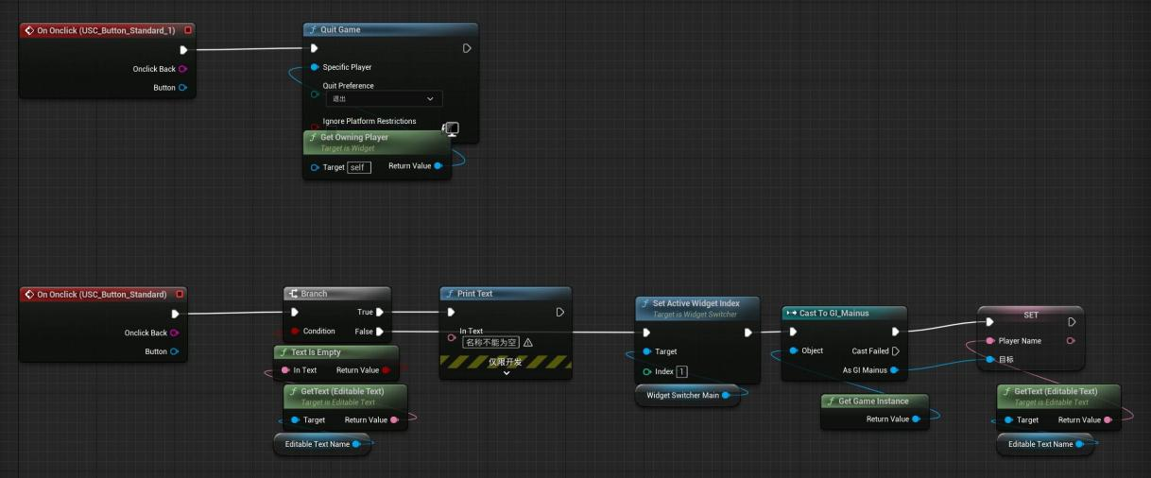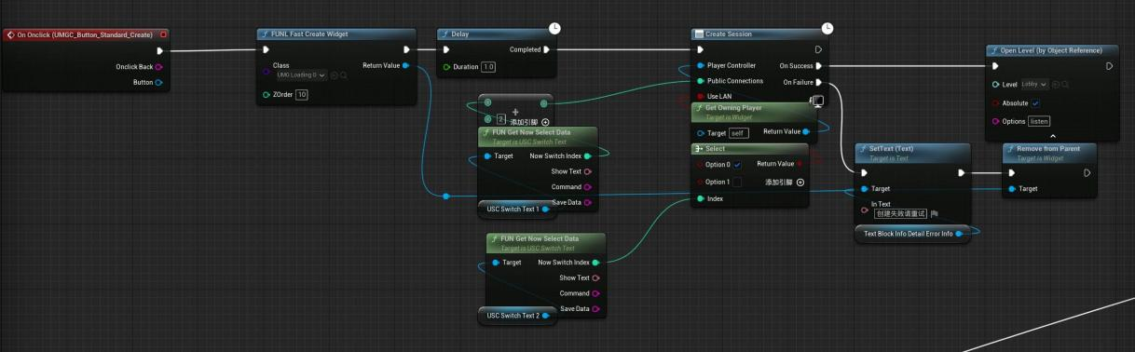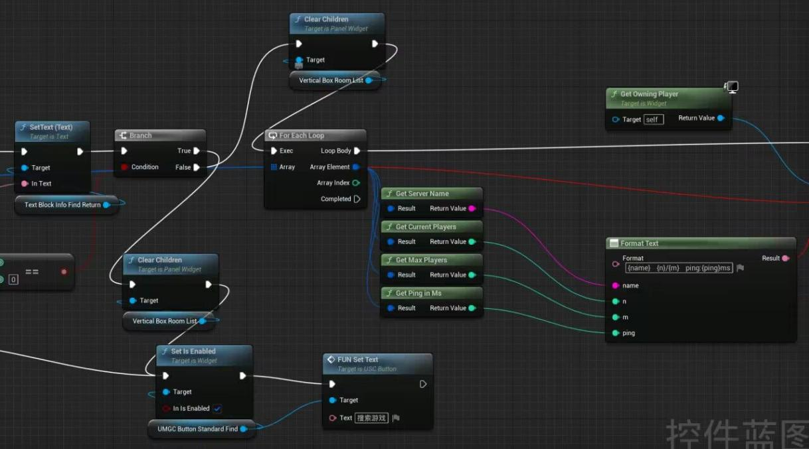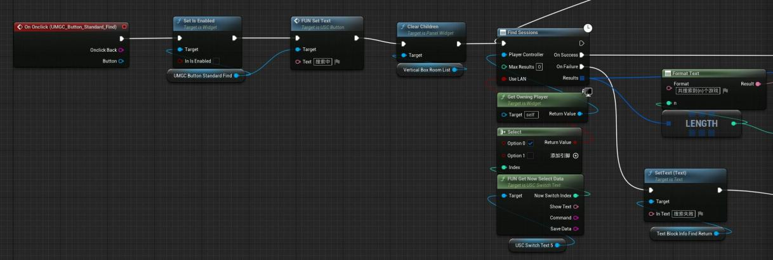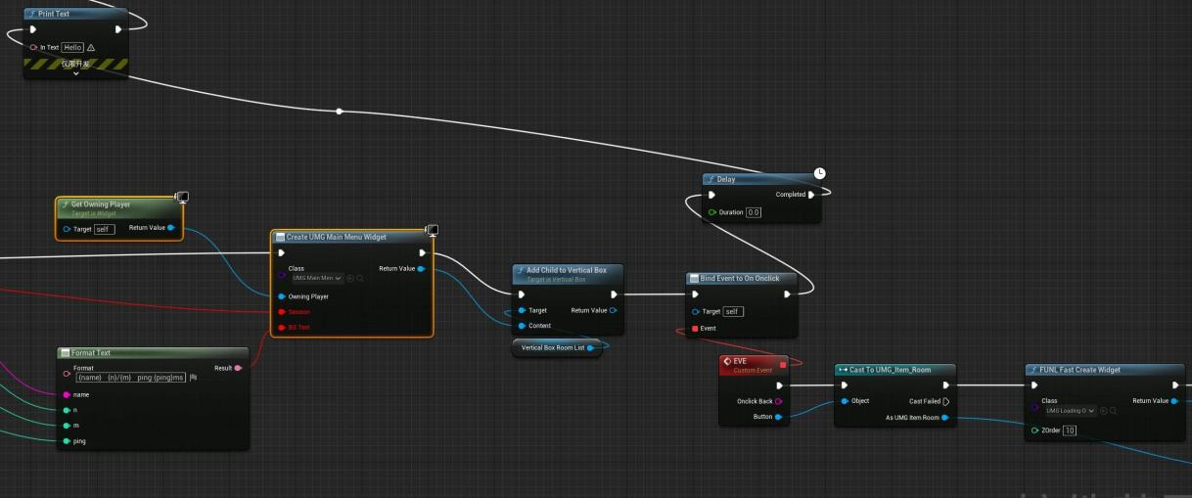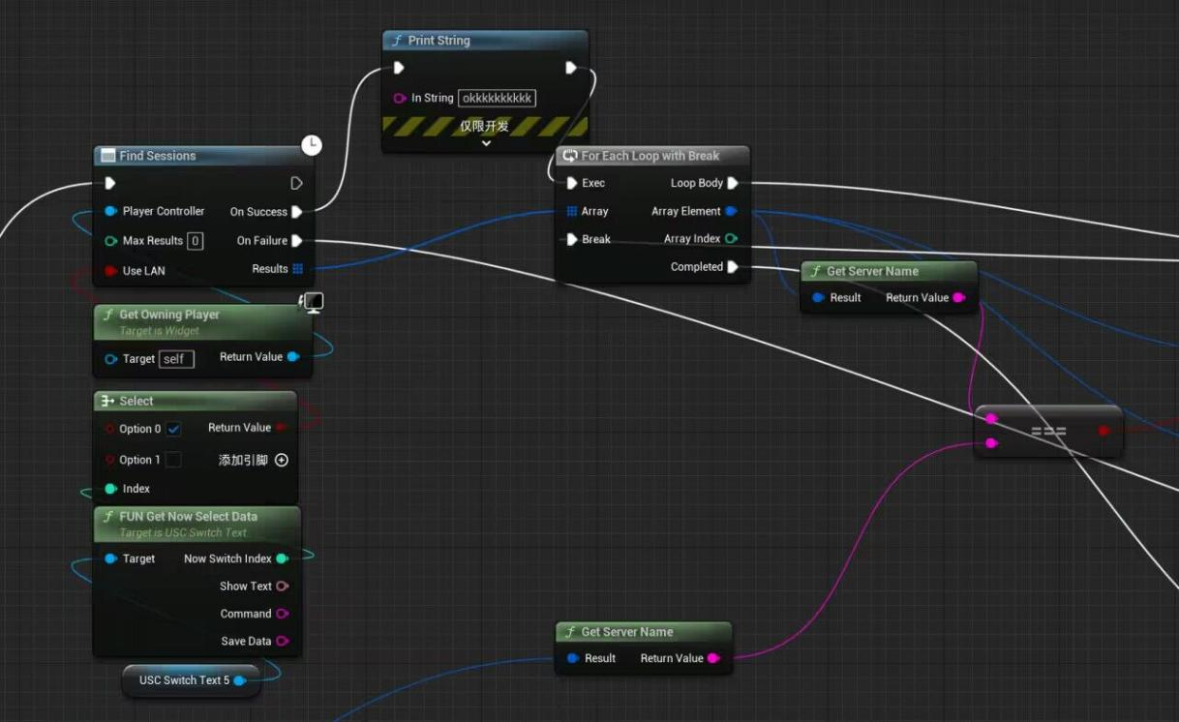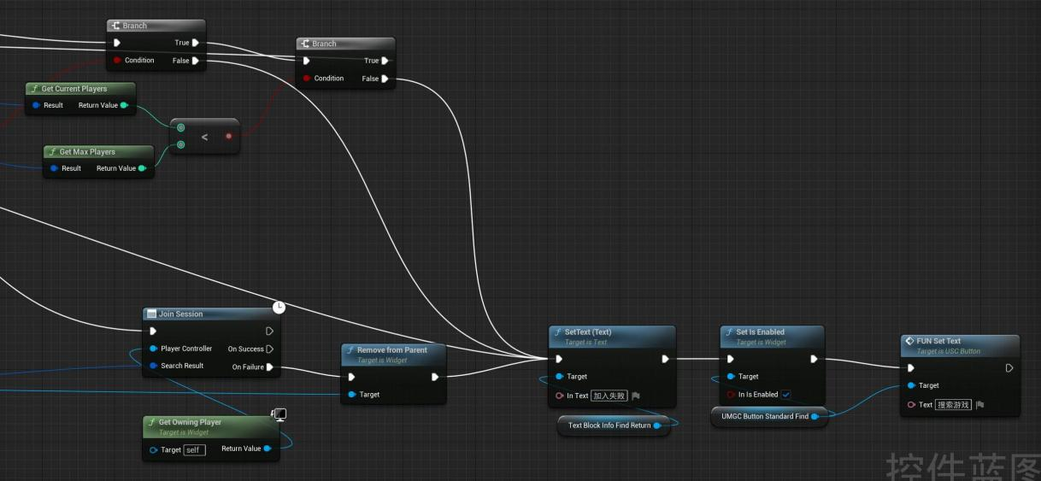

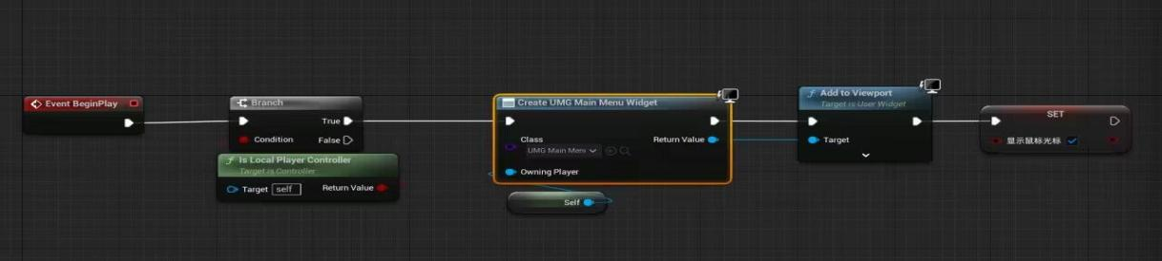

### 角色选择模块：

点击进入游戏后，系统显示四个不同角色，玩家可点击任意一个角色，系统判定玩家点击的角色并为玩家创造一个该人物空 间，并为该人物进行初始赋值，该角色即为玩家游戏所使用的人物。若退出游戏则角色清除，再次登录时仍需进行角色选择。

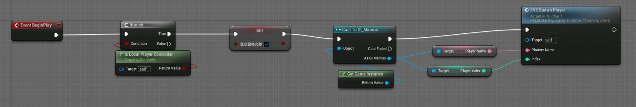

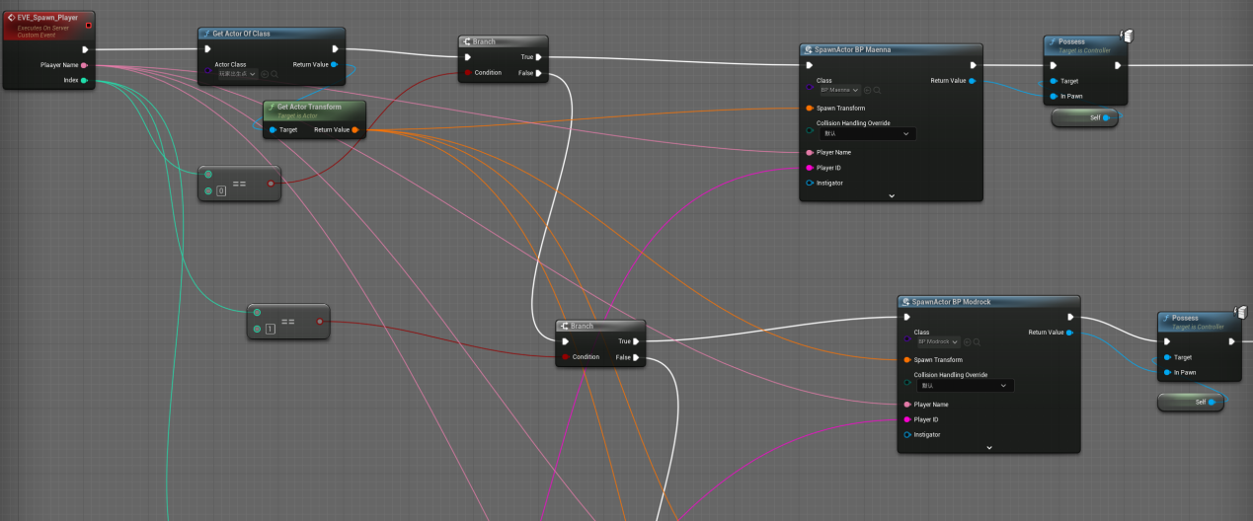

### descript

### 操作模块：

①按A键向左移动,移动速度为400cm/s

②按D键向右移动,移动速度为400cm/s

③按K键跳跃,初始速度为700cm/s

④按J键使用普通攻击

**跳跃模块：**

获取控制器的操作并时时判断角色的状态，若点击k键，则为跳跃状态，角色的高度大于0，进行跳跃动作，以跳跃初速度为基础跳跃到指定高度并在指定的时间长度后落地，同时播放跳跃动画。

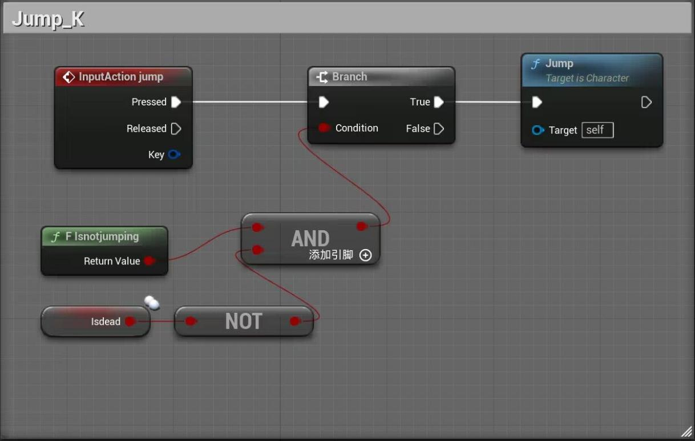

**左右移动：**

获取控制器的操作并时时判断角色的状态，若点击A键，则为前进操作，角色将旋转0度再进行行走动作，速度为400cm/s，播放行走动画，若点击D键，为后退操作，将角色旋转180度后再进行行走操作，速度为400cm/s，播放行走动画。若无操作则为静止状态，此时角色保持不动。

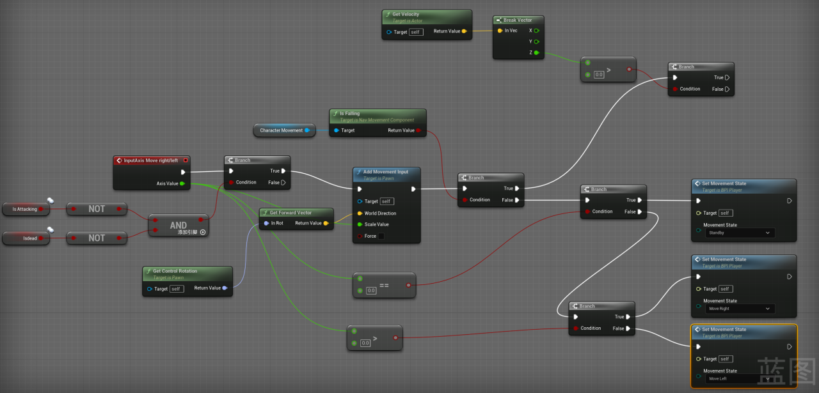

**攻击：**

获取控制器的操作并实时判断角色的状态，若点击J键，为攻击操作，角色在设置的延迟时间过后向前攻击，同时播放角色的进攻动作，同时对指定的范围内判别是否有敌人，并对范围内的敌人造成指定的伤害。

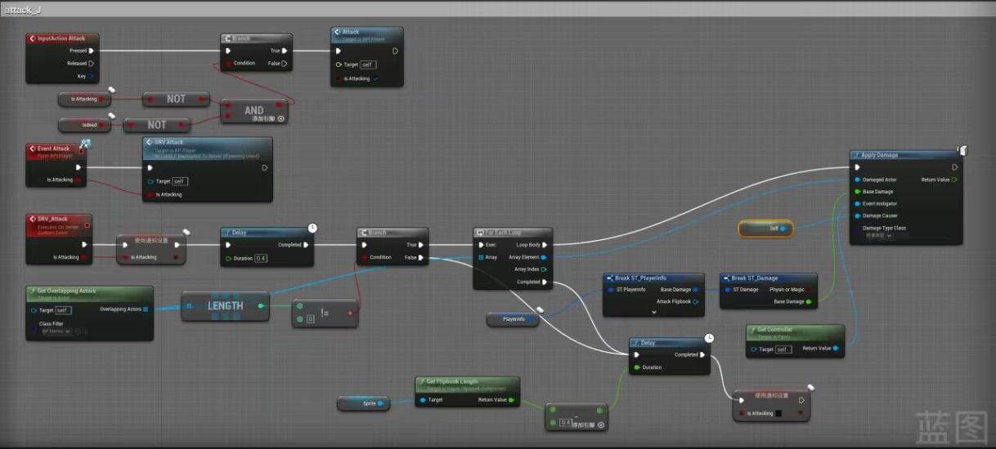

**受伤模块：**

当角色在战斗中被敌人攻击命中时，获取攻击的形式及数值，角色会受到来自敌人的指定伤害。外在表现为现有血量值变为原血量值与伤害值的差值。（伤害值为伤害来源的攻击力*（1-角色伤害减伤率））。角色将演示受伤动画，延迟指定时间后，重新获取角色的控制。

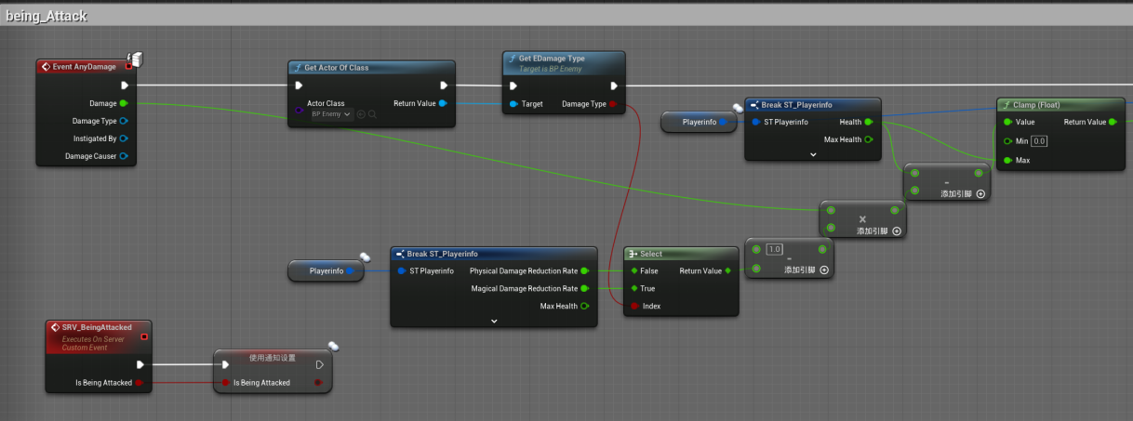

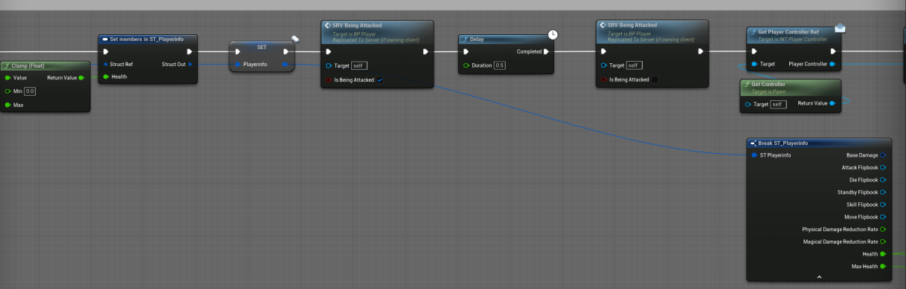

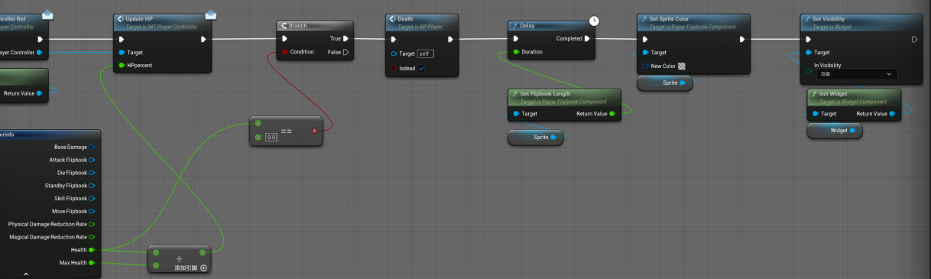

**检查死亡模块：**

实时检测玩家血量，若现有血量值小于或等于0，则判定玩家死亡，延迟指定时间后，演示死亡动画，将角色隐藏起来设为不可见。

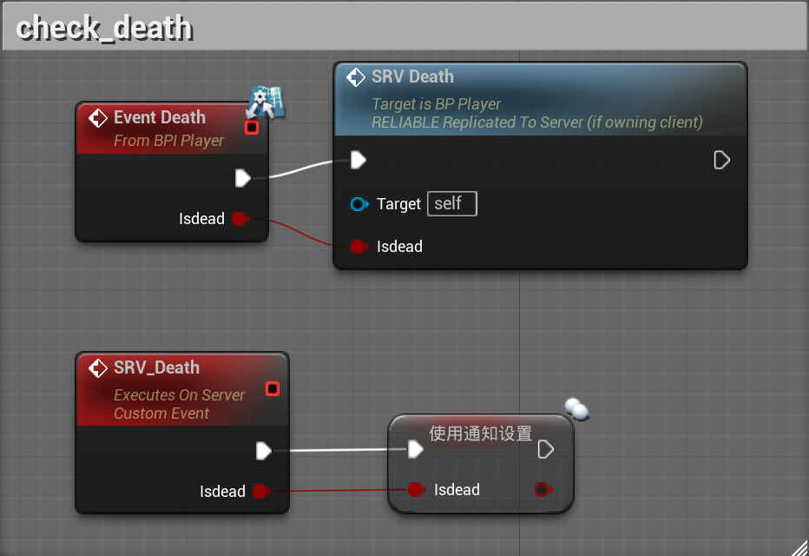

## 系统功能模块列表

### 地图模块：

5个地图：新手教程、王城郊外、迷雾森林、

魔龙城堡、城堡深处。

通过软件对地图样貌进行设计，同时将背景放在最底层，在外层设置地砖并设置碰撞及地砖的宽度，使玩家及敌人能够在地砖上站立及行走，同时建立一个摄像机，使摄像机一直跟着角色的位置走，使角色始终在屏幕的中央。此外在地图上的左右两侧分别设置一个盒体，使角色碰到盒体时固定摄像机，防止地图外的黑色场景进入视角，只有当角色再次碰到盒体时，摄像机固定解除。再在地图左右两侧边缘设置两个盒体，设置碰撞，使角色到达地图边缘时不会掉出地图。

**地图边界及视角固定：**

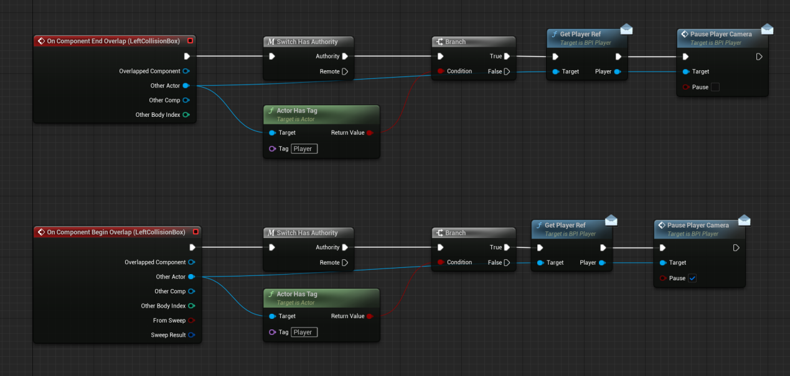

### 敌人模块：

设置敌人的属性，数量以及行动逻辑

根据敌人类型及按需求分析文档分配敌人的属性，设置各个关卡的敌人数量及生成位置，若设定的敌人全部死亡（负伤机制与角色相同），则通关成功。

行为逻辑：系统实时判定敌人的行为，包括静止，左右移动及攻击。同时播放相对应的动画。在地图内标记角色实时位置，敌人自生成后向标定的玩家位置方向移动（多个玩家在场时向距离自己最近的玩家移动），当玩家进入自己攻击范围内停止移动，并按照该敌人最初设置的攻击频率进行攻击，演示攻击动画。

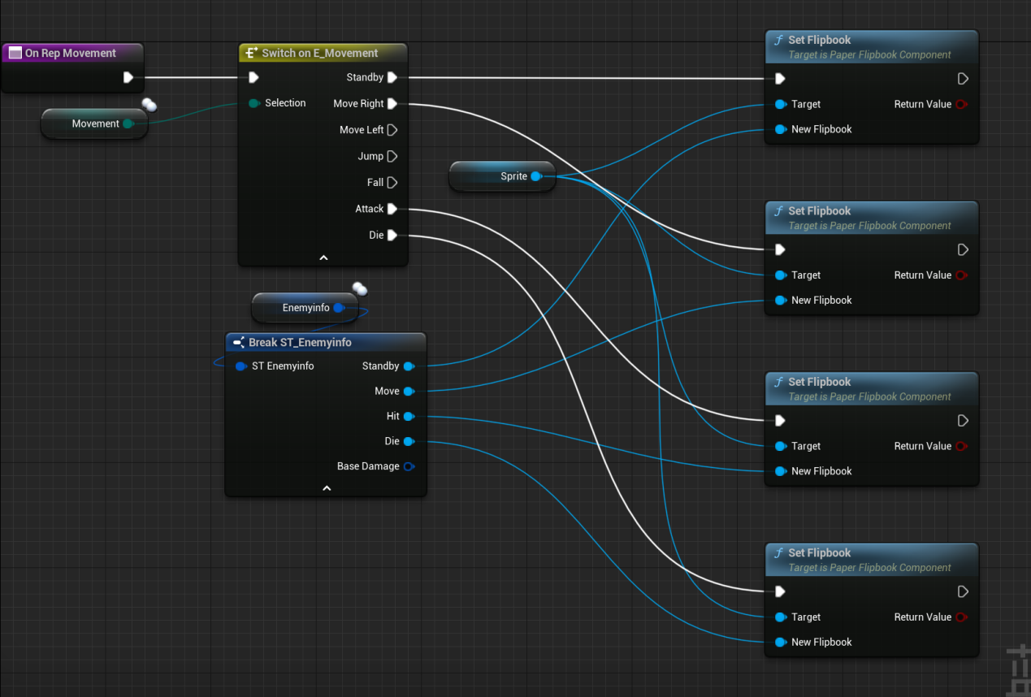

**敌人导航**：

系统实时记录玩家的坐标并计算玩家到敌人的距离，并进行判定，若判定条件为真，即玩家到敌人的距离小于等于设定的数值，则敌人获取到目标玩家的位置并向玩家靠近去攻击玩家，每次移动后都将更新玩家的位置及玩家到敌人的距离进行重新判定。若判定条件为假，即敌人检测不到玩家，无法获得目标玩家，不朝玩家靠近。

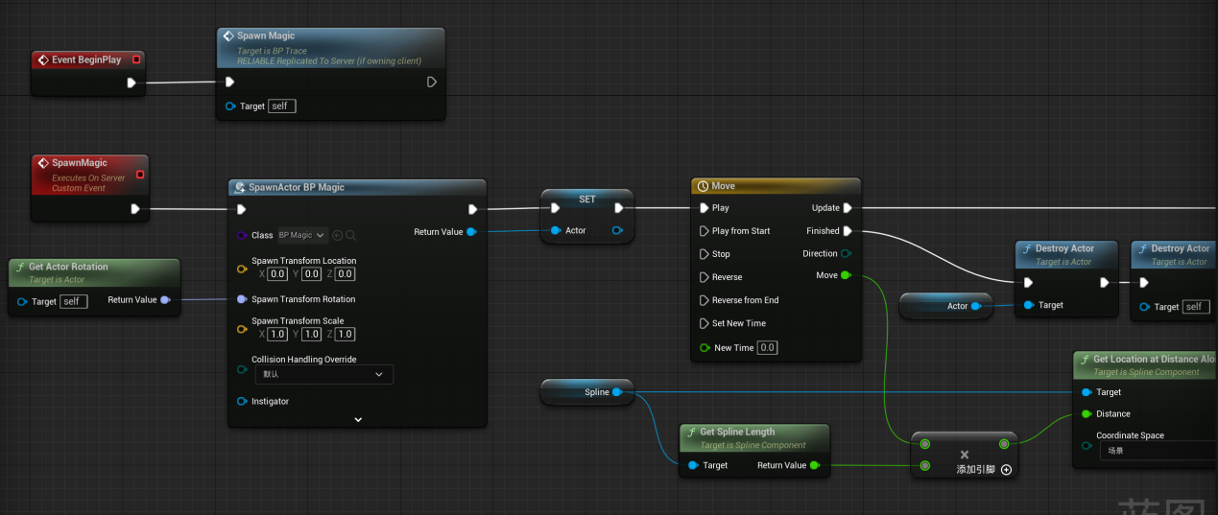

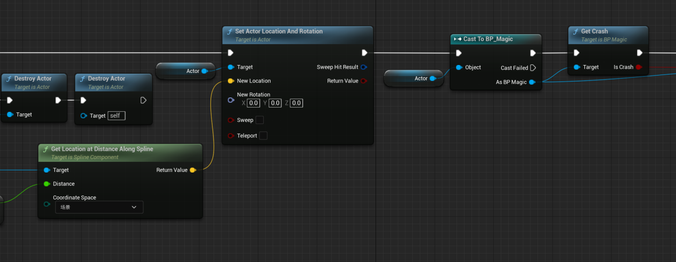

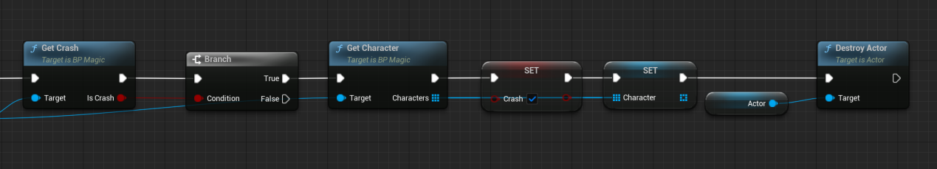

**敌人攻击：**

通过导航获取玩家的位置，并向该玩家进行移动，当玩家进入敌人攻击范围时，按照该敌人最初设置的攻击频率进行攻击，演示攻击动画，同时判别该敌人的攻击方式（即物理攻击还是法术攻击），并对玩家产生受击效果，按照伤害值为伤害来源的攻击力*（1-角色伤害减伤率）来计算并扣除玩家血量

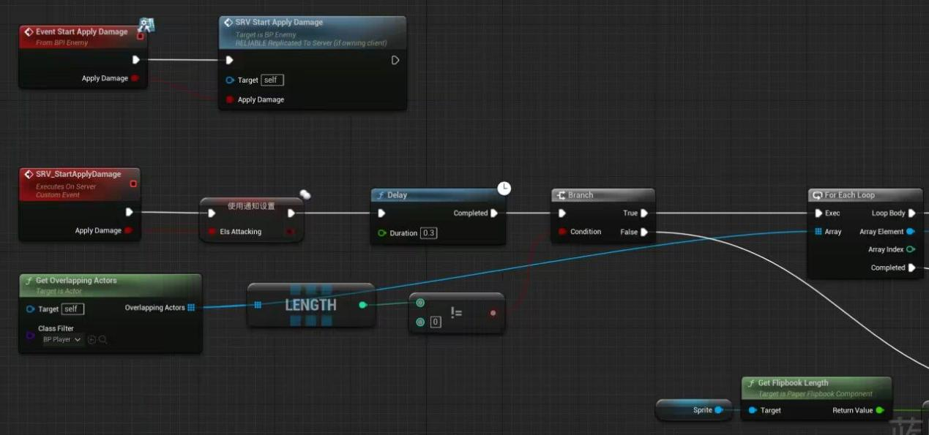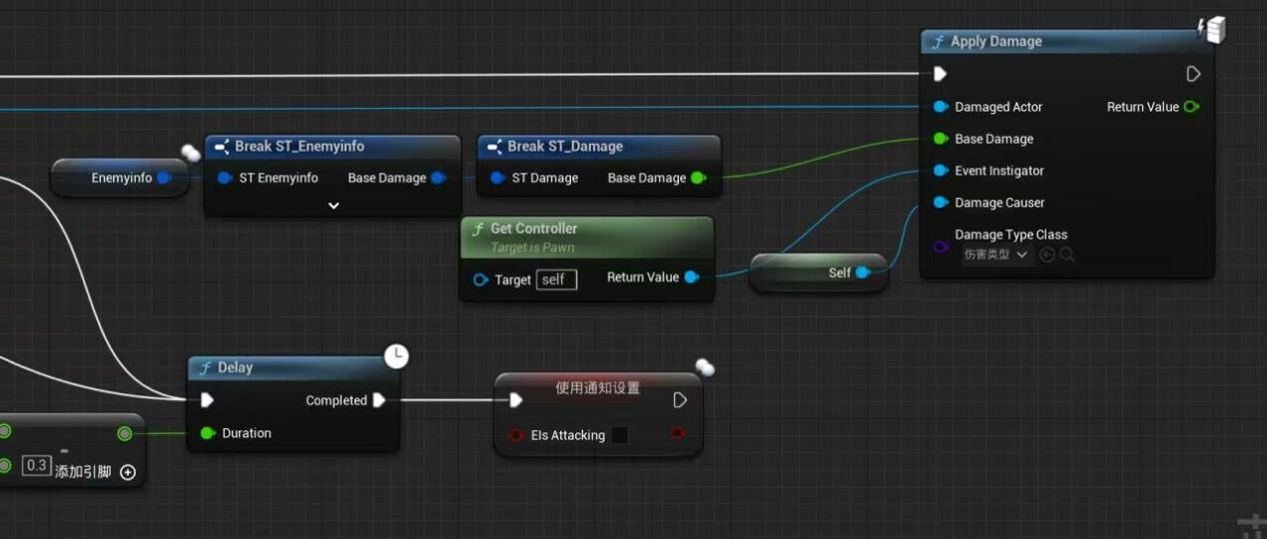

**敌人被攻击：**

当敌人被攻击时，获取受到攻击的类别，按照伤害值为伤害来源的攻击力*（1-角色伤害减伤率）来计算并扣除相应血量，此时该敌人停止移动处于静止状态，在延迟设定的时间后演示受伤动画，判别该敌人是否死亡，若死亡，则消除该敌人，否则恢复该敌人的行为逻辑，继续获取角色的位置进行攻击。

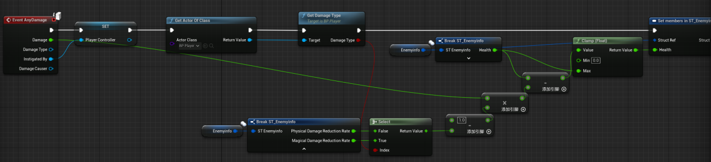

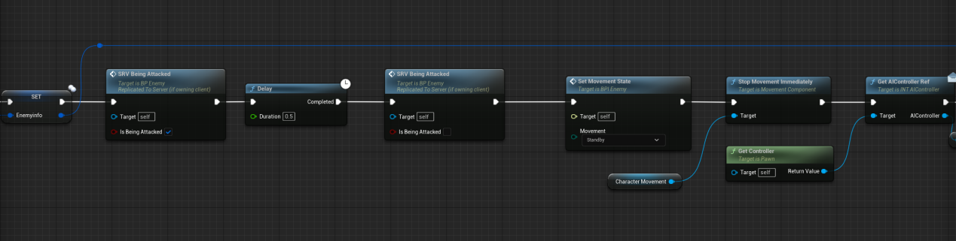

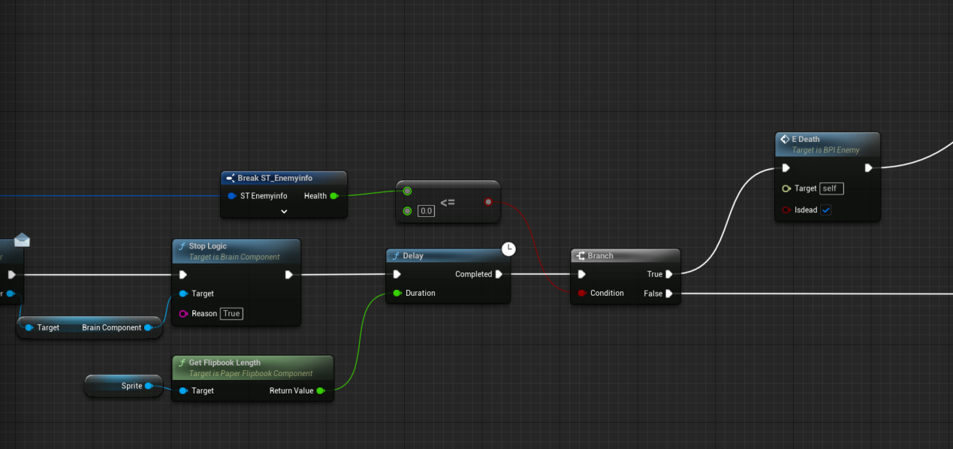

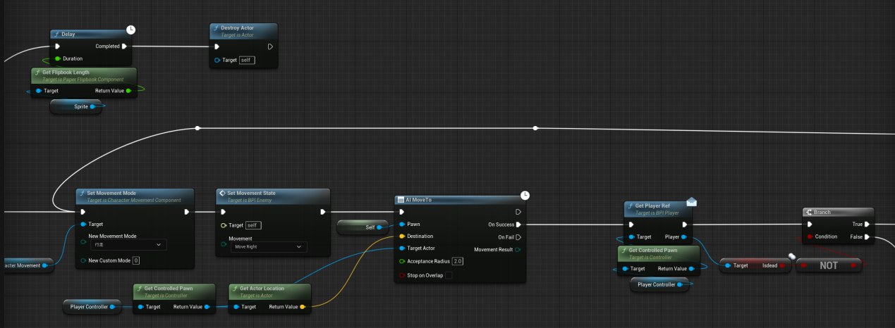

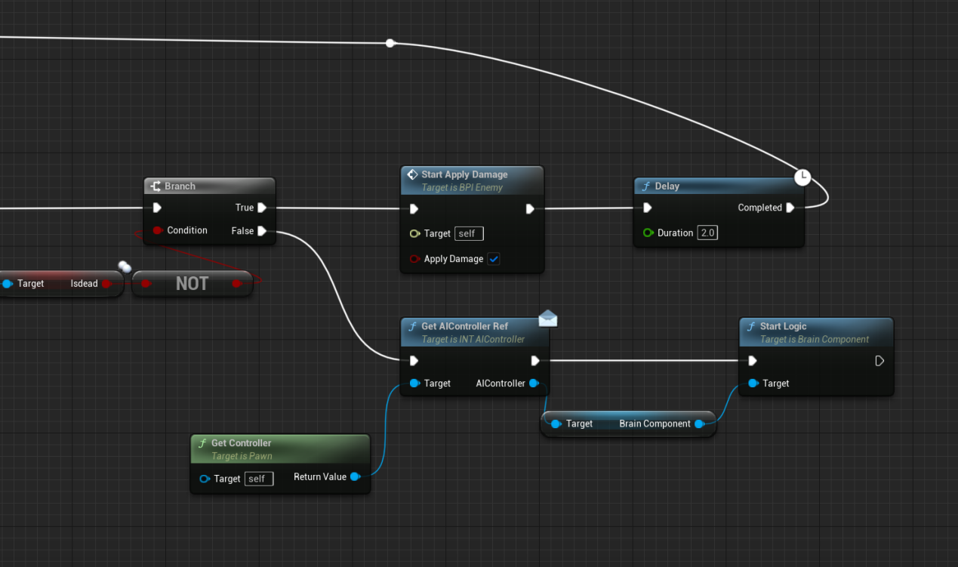

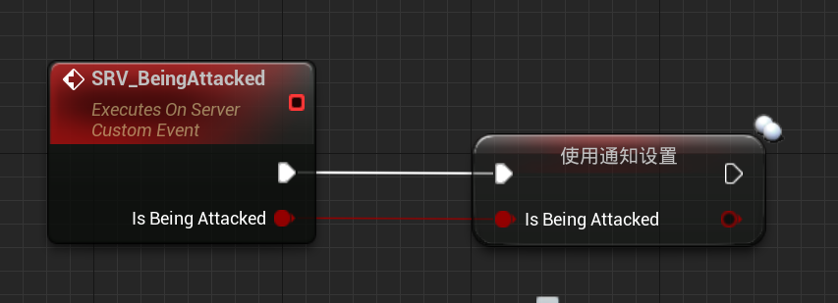

### 武器模块：

**弓箭：**

玩家选择角色为弓箭手：当玩家按J键攻击时，执行弓箭手的攻击动画，若射程内有敌人，当判定弓箭接触到敌人时，对敌人造成伤害并结束攻击动画；当射程内没有敌人，弓箭到达最大射程时结束攻击动画。

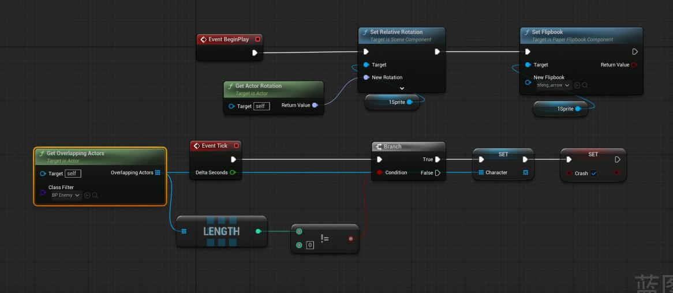

**法球：**

当玩家选择的角色类型为术士时，普通攻击的形式为向前方规定攻击范围内发射法球。法球作为飞行物向前方滑动指定距离。若途中遇到敌人，则法球消失，对所碰到的敌人造成法术伤害；若途中未遇到敌人，则法球滑动的攻击极限范围后自行消散。

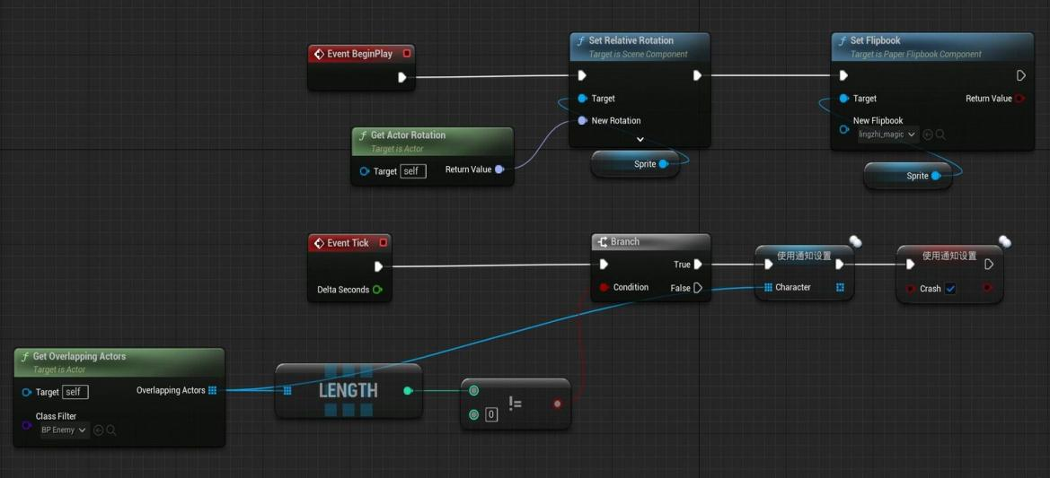

**实时更新血量：**

初始血量为100%，实时监测玩家血量，当玩家受到伤害时，玩家血量减少，并将被攻击后的血量作为当前血量，并判定当前血量是否小于0，当当前血量小于等于0时，玩家死亡。

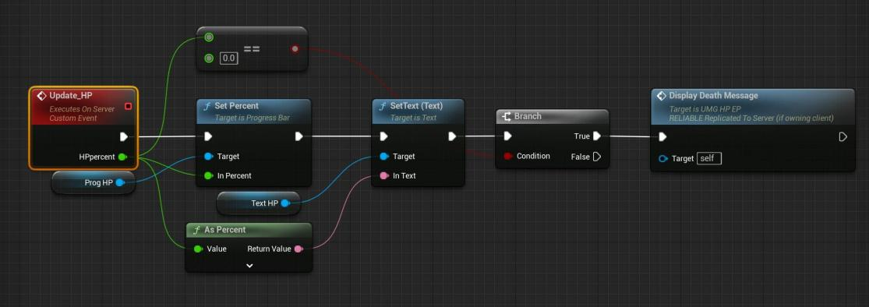

# 接口设计

## 接口1

**使用者**：玩家。

**业务目的**：进行游戏账号登录。

**使用时机**：打开游戏到登录界面时自动跳转。

**内容**：能够让玩家输入名称，设置房间人数及选择角色

**交换过程**：在调用接口时，首先输入用户登录信息，然后输出用户个人资料等信息。

**数据包说明**：输入、输出信息的属性、格式、长度分别为字符。

**协议要求**：数据交换必须以库交换实现。

**性能要求**：接口能够较为迅速的进行反应。

**环境限制**：使用者可以本地访问接口。

## 接口2

**使用者**：角色。

**业务目的**：对角色数值进行初始化并为玩家操作提供途径。

**使用时机**：进入游戏游玩时对其角色进行操作。

**内容**：玩家能够操作角色进行战斗并实时更新角色的各种信息

**交换过程**：在调用接口时，首先读取用户的键盘输入，然后输出人物的移动等相应操作。

**数据包说明**：输入、输出信息的属性、格式、长度分别为字符。

**协议要求**：数据交换必须以库交换实现。

**性能要求**：接口能够较为迅速的进行反应。

**环境限制**：使用者可以本地访问接口。

## 接口3

**使用者**：敌人。

**业务目的**：寻找角色位置并对其进行攻击，对玩家闯关进行阻碍。

**使用时机**：当玩家进入闯关地图时自动触发。

**内容**：玩家能够操作角色进行战斗并实时更新角色的各种信息

**交换过程**：在调用接口时，调用敌人的各种基础操作使敌人进行移动 或攻击。

**数据包说明**：敌人的各种属性已经定义完成，视为初始值。

**协议要求**：数据交换必须以库交换实现。

**性能要求**：接口能够较为迅速的进行反应。

**环境限制**：使用者可以本地访问接口。